UCI ONLINE RETAIL REPORT

Project Overview项目概述
本项目使用UCI Online Retail数据库，对一家英国线上零售商的交易数据进行清洗和分析。数据包含发票编号、商品编号、商品描述、购买数量、订单时间、单价、客户ID和国家等字段。
本项目的主要目标是：
- 清洗原始交易数据
- 计算核心业务指标
- 分析月度销售趋势
- 判断销售额变化是否由订单数或客户数驱动
- 为后续商品分析、客户分析和业务建议提供基础

Data Loading 数据导入
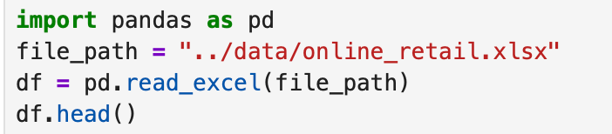
我做了什么：
用pandas读取了Excel文件，并把数据保存成了DataFrame。之后通过df.head() 查看了前五行，确认数据成功导入，列名和内容正常。

Initial Data Inspection初步数据检查
运行了：
df.shape()
df.info()
df.isnull().sum()
df.describe()

发现了原始数据是：541,909 rows x 8 columns（541,909行，8列）

字段包括: InvoiceNo
StockCode
Description
Quantity
InvoiceDate
Unit Price
CustomerID
Country
发现的主要问题:
Description缺失1,545行
CustomerID 缺失135,080行
Quantity 存在负数
UnitPrice 存在0或负数

原始数据有541,909行、8列。检查后发现Description和CustomerID有缺失值，其中CustomerID缺失较多，会影响客户分析。另外，Quantity有负数，UnitPrice有0或负数，说明数据里包含退货、取消订单或异常交易。

Data Cleaning数据清洗
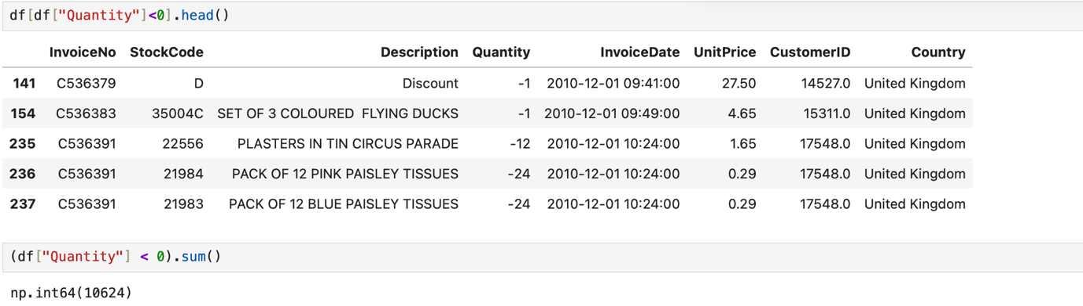
检查了异常数据:

发现了Quantity < 0 的记录有10,624行

之后检查了价格异常:
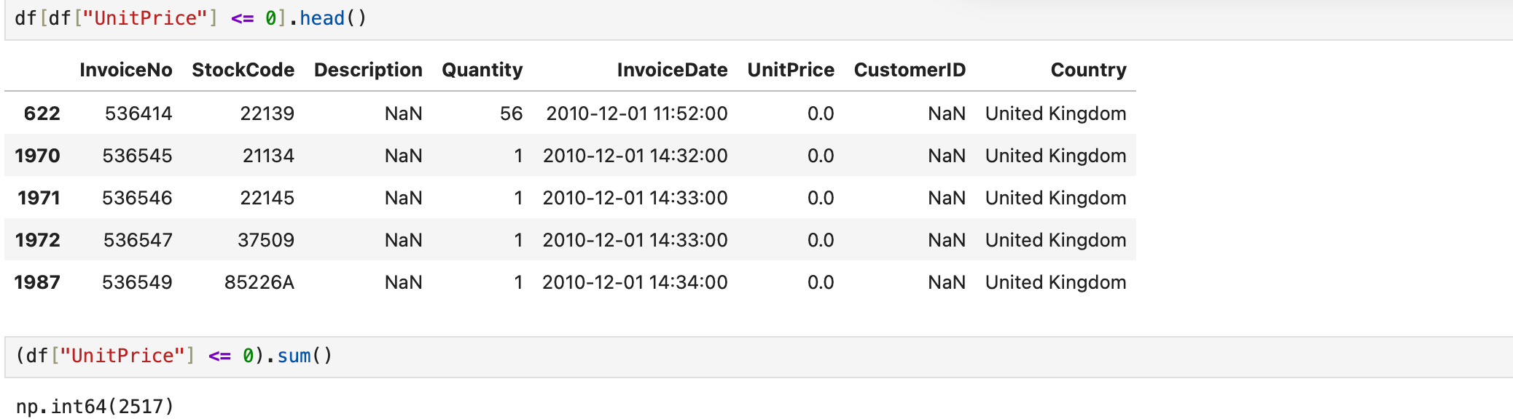
发现了UnitPrice <= 0 的记录有2,517行

然后创建了清洗后的数据表:
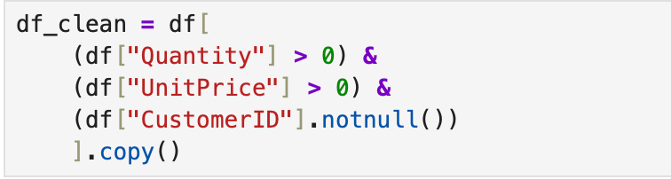

Therefore：为了保证销售分析和客户分析的准确性，我删除了负数量、无效价格和缺失客户ID的记录。清洗后数据剩下397,884条有效交易记录。
(To ensure the reliability of the sales and customer analysis, invalid or unsuitable records were removed. Transactions with negative quantities were excluded because they mainly represented returns or cancellations. Records with non-positive unit prices were also removed because they would distort revenue calculations. In addition, records without CustomerID were excluded to support customer-level analysis. After cleaning, the dataset contained 397,884 valid transaction records.)

Feature Engineering创建分析字段
做了两个重要的新字段：
第一个是把CustomerID转成整数：

原因是客户ID不应该是17850.0而是17850

第二个是创建销售额新字段：

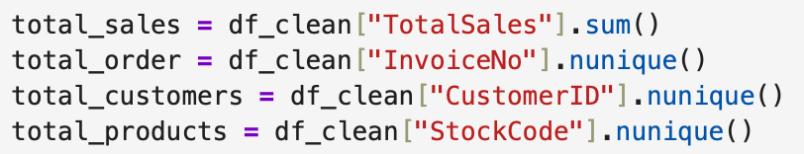
KPI Summary核心业务指标

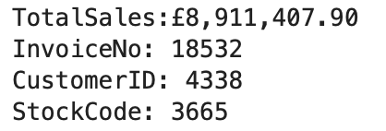
结果是：

清洗后的数据中，总销售额约为£891万，总订单数为18,532，客户数4,338，商品数3,665。这些指标展示了该线上零售业务的整体规模，并且说明了业务规模较大且客户基础广泛。从商品数量来看，平台销售商平种类超过3600种，表明了产品组合较为丰富，能够满足不同客户需求。
(After data cleaning, 397,884 valid transactions remained in the dataset. The retailer generated approximately £8.91 million in revenue from 18,532 orders placed by 4,338 unique customers across 3,665 products. These figures indicate a large-scale e-commerce operation with a broad customer base and a diversified product portfolio.)

Monthly Sales Trend月度销售趋势分析
创建了月份字段：

然后按照月份聚合销售额：

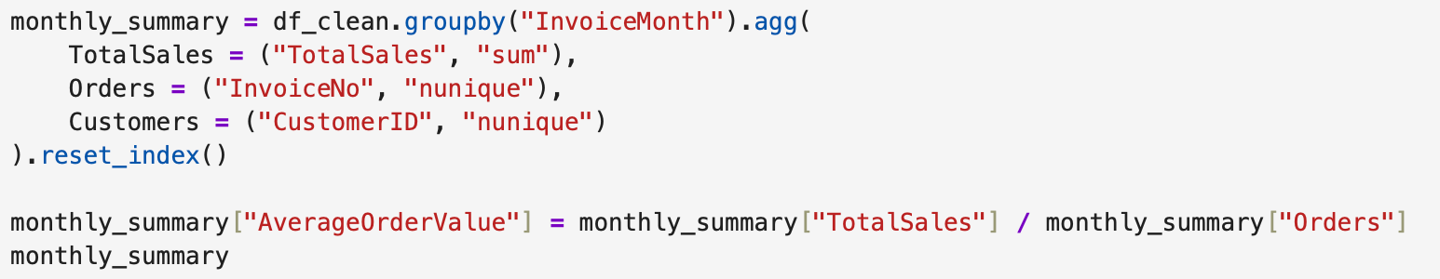
还做了订单和客户趋势：

从这三张图看：
- Sales在2011年1月到8月之间整体有波动
- 2011年9月开始有明显上升
- 2011年11月达到最高点
- Orders和Customers在9月到11月同步上升
- 2011年12月突然下降，但这个不能直接解释为业务下滑
  - 不能解释为业务下滑的原因是因为数据只显示到2011年12月9日而不是整个月
总结：
2011年上半年销售额整体波动，没有稳定增长趋势。但从9月开始销售额明显上升，并在11月达到最高点。这可能说明圣诞节前存在明显的季节性需求增长。订单数和客户数也在9月到11月同步上升，说明销售额增长主要不是单纯因为客单价变高，而是因为订单数量增加、活跃客户数量增加。2011年12月销售额明显下降，但不能直接解释为业务下滑，因为数据只包含12月初的交易记录，12月不是完整月份。
(Monthly sales fluctuated during the first half of 2011, with no clear sustained upward trend between January and August. However, sales increased sharply from September and reached the highest level in November. This pattern suggests a strong seasonal uplift, likely driven by higher demand before the Christmas period.

The monthly order and customer trends show a similar pattern. Both the number of orders and the number of active customers increased significantly from September to November, indicating that the sales growth was mainly driven by higher transaction volume and a larger active customer base rather than only by higher order values.

Although sales dropped sharply in December 2011, this should not be interpreted as a true business decline because the dataset only includes transactions up to early December. Therefore, December 2011 is an incomplete month and should be treated carefully in the analysis.)

Goal 2
客户价值分析（Customer Value Analysis）
本部分主要分析客户对企业销售额的共享情况。相比商品分析，客户分析能够帮助企业识别核心客户群体，了解收入来源是否集中于少数客户，并为后续客户运营和营销策略提供依据。

- Customer-Level Aggregation
为了分析客户价值，首先按照CustomerID对数据进行分组（Group By），并计算每位客户的Total Sales、Orders、Total Quantity。这样可以从销售额、订单数和购买数量三个维度评估客户价值。创建客户汇总表后，每一行代表一个客户，每一列代表该客户对应的业务指标。
Insight：
客户层面的聚合分析能够帮助企业从整体交易数据转化客户数据，为识别高价值客户提供基础。

- Top Customer by Revenue
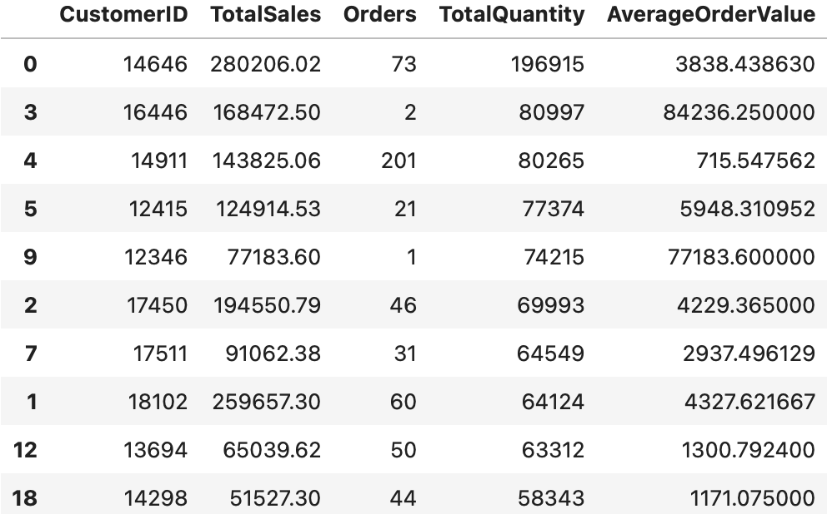
我将客户按照Total Sales从高到低排序，识别销售额贡献最高的客户。

Customers were ranked according to total revenue contribution. The highest revenue-generating customer was Customer 14646, contributing £280,206.02 in sales, followed by Customer 18102 (£259,657.30) and Customer 17450 (£194,550.79). A notable observation is that Customer 16446 generated £168,472.50 in revenue from only 2 orders, indicating extremely high-value transactions.

Insight:
企业收入并非均匀分布于所有客户，而是明显集中于少数高价值客户。部分客户虽然订单数量较少，但单笔订单金额极高，对整体收入贡献显著。

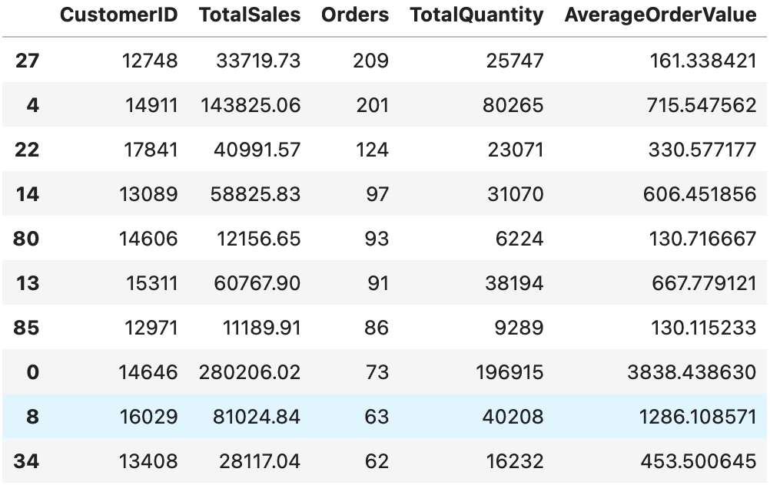
- Top Customers by Number of Orders

Customers were also ranked according to the number of orders placed. Customer 12748 placed 209 orders, making it the most active customer in the dataset. Customer 14911 followed closely with 201 orders.

Insight:
高频客户不一定是销售额最高的客户。例如Customer 12748虽然订单数量最多，但其销售额远低于Customer 14646。这说明企业同时存在High Revenue Customers和High Frequency Customers两种不同类型的重要客户。

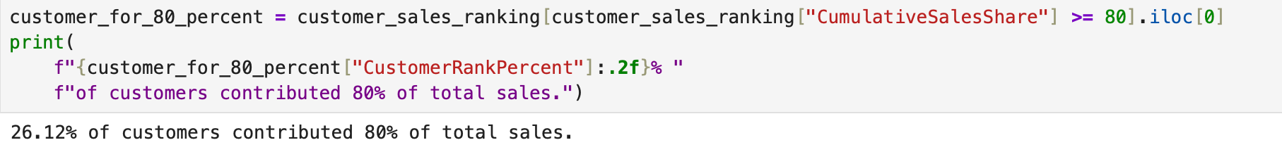
- Customer Revenue Concentration Analysis

To evaluate customer concentration, a Pareto-style cumulative contribution analysis was performed. The analysis shows that: 26.12% of customers contributed 80% of total sales revenue.

Insight:
该结果表明企业收入存在明显集中现象。虽然不符合严格的80/20法则，但整体趋势非常接近。约四分之一的客户贡献了80%的销售额，而剩余约74%的客户仅贡献20%的销售额。因此高价值客户维护非常重要、客户流失可能对收入造成较大影响、企业应针对核心客户建立会员体系与精准营销策略。

总结：
客户分析结果表明，企业收入主要来源于少数核心客户。部分客户依靠高客单价贡献收入，部分客户则通过高频复购购先收入。同时，累计贡献分析发现约26.12%的客户贡献了80%的销售额，说明企业收入具有明显集中性。因此企业应重点维护核心客户群体，并通过精准营销提高客户留存率与客户终身价值。
(Customer analysis reveals that revenue generation is highly concentrated among a relatively small group of customers. While some customers generate large revenues through a few high-value purchases, others contribute through frequent repeat orders. Furthermore, Pareto analysis shows that approximately 26.12% of customers account for 80% of total revenue, highlighting the importance of retaining and developing high-value customer segments.)

Goal 3

Top Products by Quantity Sold
根据销量统计：
Product | Quantity
PAPER CRAFT, LITTLE BIRDIE | 80,995
MEDIUM CERAMIC TOP STORAGE JAR | 77,916

Insight:
销量最高的商平主要集中在低价商平。这类商品需求稳定、购买频率高，是推动订单增长的重要产品。

Top Products by Revenue
根据销量统计：
Product | Revenue
PAPER CRAFT, LITTLE BIRDIE | £168,469
REGENCY CAKESTAND 3 TIER | £142,593

Insight:
高销量商品不一定拥有最高销量。例如REGENCY CAKESTAND 3 TIER平均售价£11.50，远高于多数商品。说明价格同样是销量额增长的重要驱动因素。

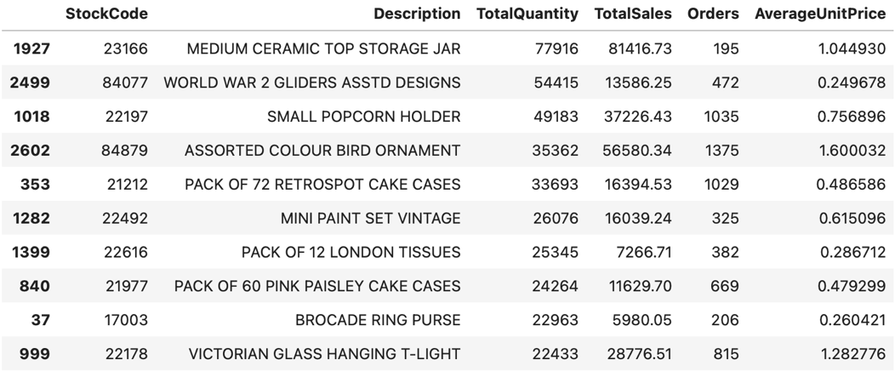
High-Volume Low-Price Products

Insight:
这些产品同时具备：高销量、低价格。属于典型的引流产品。企业可以利用这些商品吸引客户进入平台，提高订单频率和客户活跃度。

High Value Products
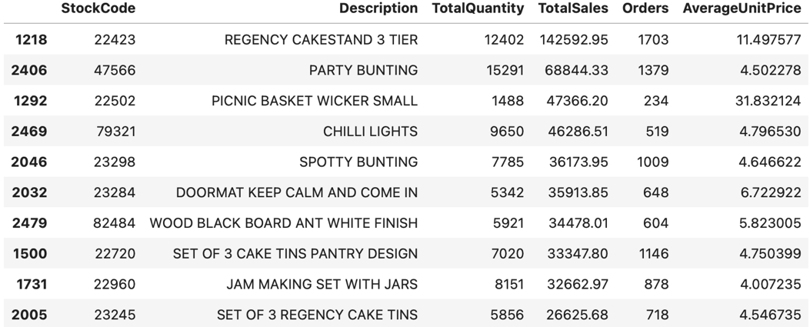
Insight:
REGENCY CAKESTAND 3 TIER创造了£142,593的销售额，平均售价£11.50，是数据集中最重要的收入来源之一。此外，PICNIC BASKET WICKER SMALL销量达到1,488件，销售额£47,366，平均价£31.83，明显高于大部分商品。这说明了高价值商品不仅能够保持较高售价，同时也具备一定的销量，对企业收入具有重要贡献。

总结：
商品收入来源可以分为三类：
第一类：销量驱动型产品，例如PARTY BUNTING和REGENCY CAKESTAND 3 TIER，依靠较高销量贡献收入；
第二类：价格驱动型产品，例如PICNIC BASKET WICKER SMALL，虽然销量相对较低，但凭借着高平均单价进入高销售额商品；
第三类：均衡型产品，例如CHILLI LIGHTS，依靠中等销量和中等偏高的单价共同贡献收入。

Pareto Analysis（80/20分析）
为了评估企业销售额是否集中于少数核心商品，本项目进一步进行了 Pareto Analysis（80/20 分析）。Using StockCode as the product identifier, the top 20% of products contributed 78.65% of total revenue.
Product contribution was calculated using StockCode as the product identifier. Results may vary slightly if products are grouped by Description or by StockCode-Description pairs.

Analysis：
分析结果显示，商品收入高度集中于少数核心商品。基于 StockCode-level Pareto 结果，企业在库存管理、采购计划以及销售资源分配时，应该优先关注这些核心商品，以提高资源利用效率和整体经营表现。

Key Insight：
- 企业大部分收入来源于少数核心商品
- 核心商品管理能力将直接影响企业整体销售表现

Business Recommendations（业务建议）
基于本次销售分析和商品分析结果，我提出了以下业务建议：
- 优先保障核心商品库存：
基于 StockCode-level Pareto 结果，企业应该优先保证核心商品的库存稳定性，因为核心商品缺货会直接影响整体收入表现。

- 利用高销量低价格商品获取流量：
分析发现MEDIUM CERAMIC TOP STORAGE JAR和WORLD WAR 2 GLIDERS ASSTD DESIGNS等产品具有高销量和低单价的特点。这类产品能够持续吸引客户购买，提高订单数量和客户活跃度。企业可将其作为首页推荐商品、促销活动商品、捆绑销售商品，以提升整体转化率。

- 强化高价值商品推广：
分析发现PICNIC BASKET WICKER SMALL虽然销量仅为1,488件但是它创造了£47,366销售额。同时REGENCY CAKESTAND 3 TIER创造了超过£142,000销售额。说明部分高价值商品能够显著提升收入水平。企业可以通过精准营销、会员推荐、邮件营销，来提高高价值商品曝光率和购买率。

- 提前布局旺季库存和营销活动
月度销售趋势显示2011年9月至11月期间销售额、订单数和客户数同步增长。11月达到了全年销售高峰。这说明企业存在明显的季节性销售特征。企业应该提前准备库存、提前规划物流资源、提前启动营销活动，才能充分利用圣诞节前的销售旺季。

Conclusion
本项目利用了Python对UCI Online Retail数据进行了数据清洗、销售分析和产品分析。分析结果表明：
- 企业总销售额约为£8.91 Million
- 共完成18,532个订单
- 服务了4,338名客户
- 销售商品数量达到3,665种
- 销售额在2011年9月至11月期间显著增长
- 销售增长主要有订单数量和活跃客户数量增加驱动
- 高销量商品主要集中在低价商品
- 高价值商品能够在较低销量下创造较高收入
- Using StockCode as the product identifier, the top 20% of products contributed 78.65% of total revenue.
进一步分析发现企业收入主要来源于三类商品：
- 销量驱动型产品（Volume-driven Products）
- 价格驱动型产品（Price-driven Products）
- 均衡型收入产品（Balanced Products）
说明企业收入结构具有一定的多样性，但整体仍高度依赖少数核心商品。未来企业应该重点关注核心商品管理、高价值商品贵广以及旺季运营规划，以实现持续增长和更高的经营效率。

